Vodič za građane

UZ PRORAČUN OPĆINE PODSTRANA ZA 2025. GODINU I PROJEKCIJU PRORAČUNA ZA 2026. I 2027. GODINU

PRORAČUN ZA 2025. GODINU
Najvažniji financijski dokument, Proračun Općine Podstrana za 2025. godinu sa projekcijama za 2026. i 2027. godinu usvojen je na 34. sjednici Općinskog vijeća, 04. prosinca 2024. godine, u iznosu od ukupno 18.660.876,00 Eura.
Radi se o najvećem proračunu Općine Podstrana. Proračun je razvojan i socijalno usmjeren.
Prijedlog proračuna prepoznaje potrebe gospodarstva i mještana i nastavlja biti uporište za provedbu paketa pomoći socijalno ugroženim mještanima.
Posebno smo vodili računa o povećanju standarda javnih potreba mještana, osobito u segmentu socijalnih prava i predškolskog odgoja.
Realizacija općinskih kapitalnih investicija i ulaganja u komunalnu, prometnu i obrazovnu infrastrukturu..
Proračun Općine Podstrana za 2025. godinu ima razvojnu komponentu i predstavlja odgovorno i transparentno financiranje svih potreba svojih mještana.
Detaljni podaci o Proračunu i obrazloženje istog može naći na općinskoj Internet stranici:
http://www.podstrana.hr/uprava/opcinski-proracun/

ŠTO JE PRORAČUN?

Proračun je jedan od najvažnijih dokumenata koji se donosi na razini jedinica lokalne samouprave, to je akt kojim se procjenjuju prihodi i primitci, rashodi i izdaci za proračunsku godinu, a sadrži i projekciju prihoda i primitaka te rashoda i izdataka za dvije godine unaprijed.
Propis kojim su regulirana sva pitanja vezana uz proračun je Zakon o proračunu (Narodne novine 144/21).

ŠTO JE PRORAČUN U MALOM?

Ovim prikazom Proračuna u malom Općine Podstrana na pojednostavljen i transparentan način omogućava se svim mještanima uvid i informiranost u prihode i rashode Općine odnosno dobiva se informacija gdje i kako se troši javni novac. Cilj je što bolje informirati javnost o tome koliko i na koji način se raspoređuju proračunska sredstva, koje aktivnosti i projekte provodimo i financiramo te o kojim sve javnim potrebama skrbimo.

Proračun Općine Podstrana za 2025. važan je dokument za sve naše mještane i mještanke. Naime, nekim našim mještanima djeca pohađaju vrtiće, neki koriste javni prijevoz koje subvencionira Općina Podstrana, dok svi mi koji živimo u Podstrani koristimo javnu rasvjetu i ceste, plaže, sportske terene, igrališta.
Proračun za 2025. godine složen je i opsežan dokument koji prikazuje iz kojih se izvora planira prikupljati i kako se planira trošiti općinski novac pa je cilj ovog prikaza pružiti što jednostavnije i sažetije osnovne informacije o prihodima i rashodima proračuna.
KAKO SE DONOSI PRORAČUN?

Proračun na prijedlog izvršne vlasti (Načelnika) donosi predstavničko tijelo jedinica lokalne samouprave (Općinsko Vijeće Općine Podstrana)
Proračun se prema Zakonu mora donijeti najkasnije do konca tekuće godine za iduću godinu prema prijedlogu kojega utvrđuje načelnik i dostavlja predstavničkom tijelu.

NAJVAŽNIJA PRORAČUNSKA NAČELA

Postoje načela proračuna kojih se moraju pridržavati svi koji sastavljaju proračune, pa tako i Općina Podstrana. Temeljem tih načela predstavnička vlast koju čini općinsko vijeće može kontrolirati i ograničavati izvršnu vlast koju predstavlja Načelnik u prikupljanju sredstava i načinu njihova trošenja.
Načelo jedinstva i točnosti
Prihodi i rashodi svih proračunskih i izvanproračunskih korisnika moraju se iskazivati po bruto načelu, tj. svi njihovi rashodi moraju se iskazivati po funkcijama i programima u visini utvrđenoj proračunom.

Načelo proračunske godine
Proračunska godina je razdoblje od 12 mjeseci koje počinje 1. siječnja, a završava 31. prosinca kalendarske godine. Prihodi i primici uplaćeni na račun od 1. siječnja do 31. prosinca tekuće godine prihod su odnosno primitak tekuće proračunske godine.

Načelo višegodišnjeg planiranja
Proračun i financijski plan donose se za tri proračunske godine, a sastoje se od plana za proračunsku godinu i projekcija za sljedeće dvije proračunske godine.

Načelo uravnoteženosti
Proračun i financijski plan moraju biti uravnoteženi tako da ukupni prihodi i primici pokrivaju ukupne rashode i izdatke.

Načelo obračunske jedinice
U proračunu, financijskim planovima i financijskim izvještajima iznosi se iskazuju u službenoj valuti Republike Hrvatske.

Načelo univerzalnosti
Ukupni prihodi i primici služe za podmirivanje svih rashoda i izdataka.

Načelo specifikacije
Prihodi i primici raspoređuju se u proračunu i financijskom planu po ekonomskoj proračunskoj klasifikaciji i proračunskoj klasifikaciji izvori financiranja. Rashodi i izdaci raspoređuju se u proračunu i financijskom planu prema proračunskim klasifikacijama.

Načelo dobrog financijskog upravljanja
Proračunska sredstva moraju se upotrebljavati ekonomično, učinkovito i djelotvorno.

Načelo transparentnosti
Proračuni i svi povezani dokumenti moraju biti dostupni javnosti, objavljuju se u službenim glasilima, mrežnim stranicama i dr.

ŠTO SE SVE MOŽE SAZNATI IZ PRORAČUNA?
- Koliki su i koji su prihodi Općine?
- Koliki su ukupni rashodi Općine?
- Što sve Općina financira?
- Koliko se novca troši za obrazovanje, predškolski odgoj?
- Koliko se novca troši za socijalu, kulturu, sport?
- Koliko se novca troši za gospodarstvo, prostorno planiranje?
- Koliko se novca troši za izgradnju i održavanje komunalne infrastrukture?

GDJE JE PRORAČUN OBJAVLJEN?

na web stranicama Općine Podstrana: www.podstrana.hr/uprava/opcinski-proracun/
u Službenom glasniku Općine Podstrana br. 26/2024
Sve izmjene i dopune proračuna također se objavljuju na web stranici Općine Podstrana i službenom glasniku Općine Podstrana

ZAKONSKA STRUKTURA PRORAČUNA

Prema odredbama Zakona o proračunu (NN br. 144/21), Proračun se sastoji od općeg i posebnog dijela te obrazloženja općeg i posebnog dijela proračuna.
Opći dio proračuna čini sažetak Računa prihoda i rashoda i Računa financiranja te Račun prihoda i rashoda i Račun financiranja.

Račun prihoda i rashoda proračuna sastoji se od prihoda i rashoda iskazanih prema izvorima financiranja i ekonomskoj klasifikaciji te rashoda iskazanih prema funkcijskoj klasifikaciji.
U Računu financiranja iskazuju se primici od financijske imovine i zaduživanja te izdaci za financijsku imovinu i otplate instrumenata zaduživanja prema izvorima financiranja i ekonomskoj klasifikaciji.
Posebni dio Posebni dio proračuna sastoji se od plana rashoda i izdataka jedinice lokalne i područne (regionalne) samouprave i njihovih proračunskih korisnika iskazanih po organizacijskoj klasifikaciji, izvorima financiranja i ekonomskoj klasifikaciji, raspoređenih u programe koji se sastoje od aktivnosti i projekata.
Prihodi, primici, rashodi i izdaci proračuna i financijskog plana iskazuju se prema proračunskim klasifikacijama. Sukladno Pravilniku o proračunskim klasifikacijama proračunske klasifikacije su:
01 Organizacijska klasifikacija sadrži povezane i međusobno usklađene cjeline ostvaruju postavljene ciljeve
02 Ekonomska klasifikacija sadrži prihode po prirodnim vrstama te rashode prema njihovoj ekonomskoj namjeni
03 Funkcijska klasifikacija sadrži rashode razvrstane prema njihovoj namjeni
04 Lokacijska klasifikacija sadrži rashode i izdatke razvrstane za Republiku Hrvatsku i za inozemstvo
05 Programska klasifikacija sadrži rashode iskazane kroz aktivnosti, koji su povezani u programe temeljem zajedničkih ciljeva
06 Izvori financiranja sadrže prihode i primitke iz kojih se podmiruju rashodi i izdaci određene vrste i namjene

ODAKLE DOLAZI NOVAC U PRORAČUN?
PRIHODI POSLOVANJA
▪ Porezi (porez i prirez na dohodak, porez na promet nekretnina, kuće za odmor)
▪ Pomoći iz proračuna i inozemstva
▪ Prihodi od imovine (zakupi, koncesije i dr.)
▪ Komunalni doprinosi i naknade
▪ Prihodi od donacija
▪ Upravne pristojbe i ostalo
PRIHODI OD PRODAJE NEFINANCIJSKE IMOVINE
▪ Prodaja dugotrajne pokretne i nepokretne imovine
PRIMICI OD FINANCIJSKE IMOVINE I ZADUŽIVANJA RASPOLOŽIVA SREDSTVA IZ PRETHODNIH GODINA
▪ Preneseni višak ili manjak

Prihodi proračuna po namjeni

NAMJENSKI PRIHODI
▪ komunalna naknada- financiranje održavanja komunalnih djelatnosti, održavanje javnih površina, nerazvrstanih cesta, groblja, javne rasvjete i dr.
▪ komunalni doprinos- gradnju komunalne infrastrukture, nerazvrstanih cesta, javne rasvjete, groblja i dr. ▪ vodni doprinos- izgradnja komunalno vodnih građevina

NENAMJENSKI PRIHODI (porezi, zakupi, ostali prihodi)
▪ mogu financirati sve vrste rashoda, a prvenstveno: predškolski odgoj, vatrogastvo, sport, kulturu, socijalnu skrb i zdravstvo

PRIHODI OD PRODAJE IMOVINE-
- mogu financirati sve kapitalne rashode

PRIMICI OD DUGOROČNOG ZADUŽIVANJA
- isključivo za kapitalne investicije uz prethodnu suglasnost općinskog vijeća i vlade RH

UKUPNO PLANIRANI PRIHODI I PRIMICI u 2025. godini iznose 13.833.346,00€

Uz prihode od poreza, jedan od značajnih prihoda proračuna su prihodi od administrativnih pristojbi te pomoći iz drugih proračuna i fondova EU za provedbu projekata.
Proračunski prihodi mogu biti poslovni i kapitalni. Poslovni su porezni (npr. porez na dohodak) i neporezni prihodi (npr. prihodi od pristojbi, kazni, imovine, pomoći ili donacije), a kapitalni su prihodi od prodaje nefinancijske imovine.
Pored toga, tu su i primici od financijske imovine i zaduživanja, a pregled ukupne raspodjele prihoda i primitaka Proračuna Općine Podstrana za 2025. godinu dan je u nastavku:
 |  | PLAN
Odjeljak | Naziv | PLAN 2025
6 | Prihodi poslovanja | 13.833.346,00
61 | Prihodi od poreza | 7.980.000,00
63 | Pomoći iz inozemstva i od subjekata unutar općeg proračuna | 2.998.546,00
64 | Prihodi od imovine | 496.500,00
65 | Prihodi od upravnih i administrativnih pristojbi, pristojbi po posebnim propisima i naknada | 2.122.500,00
66 | Prihodi od prodaje proizvoda i robe te pruženih usluga, prihodi od donacija te povrati po protestiranim jamstvima | 205.800,00
68 | Kazne, upravne mjere i ostali prihodi | 30.000,00
8 | Primici od financijske imovine i zaduživanja | 4.827.530,00

OBRAZLOŽENJE PRIHODA

U prihode od poreza spadaju:
Prihodi od poreza i prireza na porez na dohodak
Prihodi od poreza na promet nekretninama i
Prihodi od općinskih poreza (porez na kuće za odmor i porez na potrošnju alkoholnih i bezalkoholnih pića)
Najznačajniji udio u prihodima poslovanja su prihodi skupine 61, Prihodi od poreza u iznosu od 7.980.000,00 Eur. Najveći dio planiranih prihoda od poreza odnosi se na prihod na osnovi dodijeljenog udjela u porezu na dohodak od nesamostalnog rada, u iznosu od 6.000.000,00 Eur.
Ostali dio odnosi se na prihod poreza na promet nekretnina na području naše općine u iznosu od 1.700.000,00 Eur, prihode od poreza na kuće za odmor u iznosu od 150.000,00 Eur, dok se od poreza na potrošnju planira uprihoditi 13.000,00 Eur.
Prihodi Pomoći iz inozemstva i od subjekata unutar općeg proračuna- skupina 63 planirani su u ukupnom iznosu od 2.998.546,00 Eur. Pomoći Splitsko-dalmatinske Županije za sanaciju obalnog područja planirane su u iznosu od 200.000,00 Eur, iznos od 1.000.000,00 Eur planiran je kao kapitalna pomoć Županije za sportsku dvoranu u vlasništvu Općine. Kapitalna pomoć za izgradnju dvorane planirana je od Ministarstva turizma u iznosu od 350.000,00 Eur te od ITU Aglomeracije u iznosu od 840.000,00 Eur. Pomoć Državnog proračuna kroz sredstava za fiskalnu održivost dječjih vrtića za pedagošku godinu 2024./2025 iznose 98.096,00 Eur. Pomoći izravnanja za decentralizirane funkcije u iznosu od 188.000,00 Eur odnosi se na financiranje rada JVP Podstrana. Pomoći temeljem prijenosa EU sredstava u iznosu od 309.550,00 Eur biti će refundirane Općini za projekte Zaželi u svom domu, GreenMove i Clymact.
Skupina 64- Prihodi od imovine su planirani u iznosu od 496.500,00 Eur, a najveći dio se odnosi na naknade za izdane koncesije i koncesijska odobrenja na pomorskom dobru u iznosu od 290.000,00 Eur.
Ostali prihodi u iznosu od 206.500,00 Eur odnose se na prihode od zakupa nekretnina, prihode od kamata na oročena sredstva, zateznih kamata te naknada za korištenje nefinancijske imovine i naknada za ceste.
Od upravnih i administrativnih prihoda u skupini 65 očekuju se prihodi u iznosu od 2.122.500,00 Eur.
Općinske pristojbe u naknade u iznosu od 300.000,00 Eur odnose se najvećim dijelom na naknade za dodjelu grobnog mjesta.
Udio od turističke pristojbe planiran je u iznosu od 180.000,00 Eur, a 22.500,00 Eur od ostalih pristojbi.
Prihodi vodnog gospodarstva planirani su u iznosu od 10.000,00 Eur, a ostali nespomenuti prihodi također u iznosu od 10.000,00 Eur.
Od komunalnih doprinosa i naknada se planira uprihoditi 1.600.000,00 Eur.
Ukupan iznos prihoda od 205.800,00 Eur u skupini 66 Prihodi od prodaje proizvoda i robe te pruženih usluga odnosi se na prihod od naplate parkinga u iznosu od 61.800,00 Eur, prihod od iznajmljivanja bicikli u iznosu od 5.000,00 Eur, prihod od grobarina i ukopa u iznosu od 30.000,00 Eur te iznos od 87.300,00 Eur planira se od naknade za vođenje posla evidentiranja i naplate naknade za uređenje voda. Iznos od 26.700,00 Eur planira se kao vlastiti prihod JVP Podstrana.
Od kazni za prometne prekršaje u skupini 68 planira se uprihoditi 30.000,00 Eur.
Primici od financijske imovine i zaduživanja su planirani u iznosu od 4.827.530,00 Eur, a isti se odnose na povrat oročenih sredstava na štednom računu u poslovnoj banci.

ŠTO SE FINANCIRA IZ PRORAČUNA?

UKUPNO PLANIRANI RASHODI IZDACI u 2025. godini iznose 18.660.876,00€

Nakon prikaza planiranih prihoda, valja objasniti kako se ti novci troše. Sukladno planiranim prihodima tekuće godine, planirani su i rashodi.
U nastavku se daje pregled kako se troše proračunska sredstva po odjelima općinske uprave te kako se troše sredstva po pojedinim programima.

RAZDJEL: URED NAČELNIKA 110.350,00
RAZDJEL: OPĆINSKO VIJEĆE | 153.700,00
RAZDJEL: UPRAVNI ODJEL ZA PRAVNE POSLOVE I STRATEŠKO UPRAVLJANJE | 745.680,00
RAZDJEL: UPRAVNI ODJEL ZA PRORAČUN I FINANCIJE | 330.700,00
PRORAČUNSKI KORISNIK: JAVNA VATROGASNA POSTROJBA OPĆINE PODSTRANA | 753.500,00
RAZDJEL: UPRAVNI ODJEL ZA JAVNU NABAVU, GOSPODARSTVO, DRUŠTVENE DJELATNOSTI I EU FONDOVE | 3.954.946,00
RAZDJEL: UPRAVNI ODJEL ZA PROSTORNO UREĐENJE, KOMUNALNE POSLOVE I ZAŠTITU OKOLIŠA | 10.988.900,00
ODSJEK ZA KOMUNALNO REDARSTVO | 223.900,00
RAZDJEL: VLASTITI KOMUNALNI POGON | 1.389.200,00

PROGRAM
JAVNA UPRAVA I ADMINISTRACIJA
ORGANIZIRANJE I PROVOĐENJE ZAŠTITE I SPAŠAVANJA
FINANCIRANJE PROJEKATA UDRUGA
PREDŠKOLSKI ODGOJ
POTPORA POLJOPRIVREDI
JAVNE POTREBE U SPORTU
JAČANJE GOSPODARSTVA
SOCIJALNA SKRB
RAZVOJ CIVILNOG DRUŠTVA
UNAPREĐENJE TURISTIČKE INFRASTRUKTURNE OSNOVE
RAZVOJ I UPRAVLJANJE SUSTAVA VODOOPSKRBE, ODVODNJE I ZAŠTITE VODA
PROSTORNO UREĐENJE I UNAPREĐENJE STANOVANJA
RAZVOJ I SIGURNOST PROMETA
ODRŽAVANJE KOMUNALNE INFRASTRUKTURE
UPRAVLJANJE IMOVINOM

- Program Javna uprava i administracija
Obuhvaća financiranje tekućih rashoda kojim se osiguravaju sredstva za rad i djelovanje predstavničkog i izvršnog tijela, obilježavanje Dana općine, državnih i vjerskih blagdana, redovno financiranje prava zaposlenika iz radnog odnosa. Također se osiguravaju sredstva za podmirivanje materijalnih rashoda zaposlenika, dnevnice i putne troškove, troškove stručnog usavršavanja zaposlenika, rashode za materijal i energiju, rashode za usluge, financijske i ostale nespomenute rashode.

- Program Organiziranje i provođenje zaštite i spašavanja
Programom se osiguravaju sredstva za sufinanciranje redovne djelatnosti Javne vatrogasne postrojbe, Dobrovoljnog vatrogasnog društva, HGSS, Civilne zaštite te provedba mjera zaštite i spašavanja na području općine sukladno Zakonu.

- Program financiranja projekata udruga
Ovaj program obuhvaća poticanje kulturnih aktivnosti kroz financiranje rada udruga koje su od interesa za općinu Podstrana te zaštitu i očuvanje kulturne baštine.

- Program Predškolski odgoj
Programom se osiguravaju financijska sredstva za djelatnost vrtića koji provode programe odgoja i obrazovanja djece predškolske dobi kako na području Općine Podstrana tako i na širem području.

- Program potpore poljoprivredi
Subvencioniranje nabavke sadnica poljoprivrednicima i čišćenje zapuštenog poljoprivrednog zemljišta.

- Program Javne potrebe u sportu
Program obuhvaća poticanje sportskih aktivnosti mještana kroz financiranje rada sportskih klubova i udruga te uređenje objekata za sport i rekreaciju.
Zajednici sportskih udruga Općine Podstrana u 2025. godini planira se doznačiti 210.000,00 €



- Program Jačanje gospodarstva
U suradnji sa ostalim gradovima, program obuhvaća pomoć malim poduzetnicima na području općine.

- Program Socijalna skrb
Program obuhvaća socijalnu pomoć građanima i kućanstvima, financiranje skrbi kroz udruge građana, jednokratne pomoći, potpore za novorođenu djecu, sufinanciranje prijevoza umirovljenicima, učenicima i studentima, stipendiranje učenika i studenata, kupnja radnih bilježnica za sve učenike osnovne škole na području općine kao i financiranje kupnje udžbenika za srednjoškolce. Novost je sufinanciranje kupnje sportske opreme za djecu sa područja općine.

SOCIJALNA SKRB 1.028.050,00 €
NAKNADE GRAĐANIMA U NOVCU 100.000,00 €
POMOĆ RODILJAMA 66.000,00 €
STIPENDIJE I ŠKOLARINE 120.000,00 €
UDŽBENICI ZA UČENIKE SREDNJIH ŠKOLA 70.000,00 €
UDŽBENICI ZA UČENIKE OŠ STROŽANAC 95.000,00 €
SUBVENCIJA PRIJEVOZA ZA STUDENTE I ĐAKE 3.000,00 €
SUBVENCIJA PRIJEVOZA G. PODSTRANA 28.000,00 €
ASISTENT ZA DJECU S POSEBNIM POTREBAMA U VRTIĆIMA 250.000,00 €



- Program Razvoj civilnog društva
Programom se osiguravaju sredstva za sufinanciranje redovne djelatnosti Crvenog križa, vjerskih zajednica, GK Marko Marulić i slično.

- Program unapređenja turističke infrastrukturne osnove
Program obuhvaća dio Nacionalnog programa razvoja širokopojasne agregacijske infrastrukture.

- Program Razvoj i upravljanje sustava vodoopskrbe, odvodnje i zaštite vode
Programom se osiguravaju sredstva za izgradnju i održavanje vodoopskrbe i odvodnje.

- Program Prostorno uređenje, unaprjeđenje stanovanja i ostale pogodnosti
Programom se osiguravaju sredstva za izradu prostorno planske dokumentacije, ostala tekuća održavanja, kupnju zemljišta za javne potrebe, izgradnju groblja, izgradnju škole, školske dvorane, sportske lučice, javne rasvjete, stambeno zbrinjavanje branitelja iz domovinskog rata, izgradnju raznih sportskih sadržaja, javne garaže te sanaciju pješačke i biciklističke staze na obalnom području.

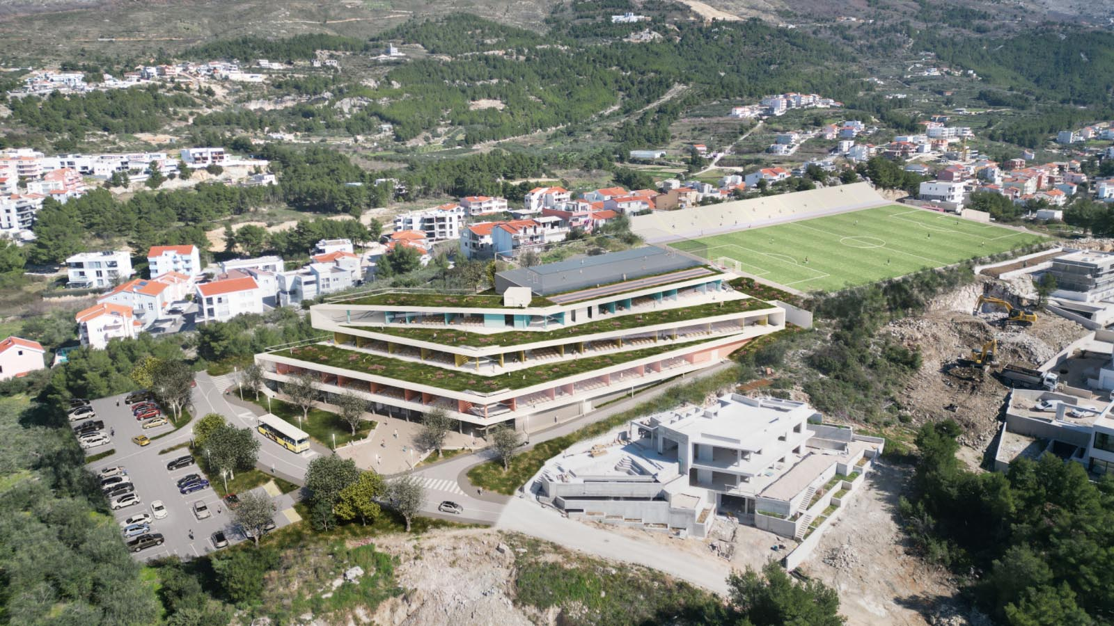
Izgradnja nove osnovne škole na Miljevcu


Izgradnja sportske dvorane u Strožancu

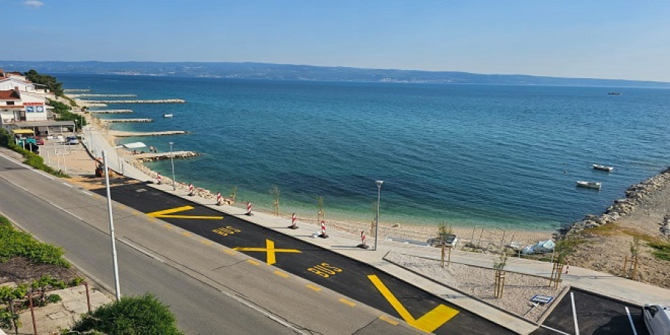
Sanacija obalnog pojasa

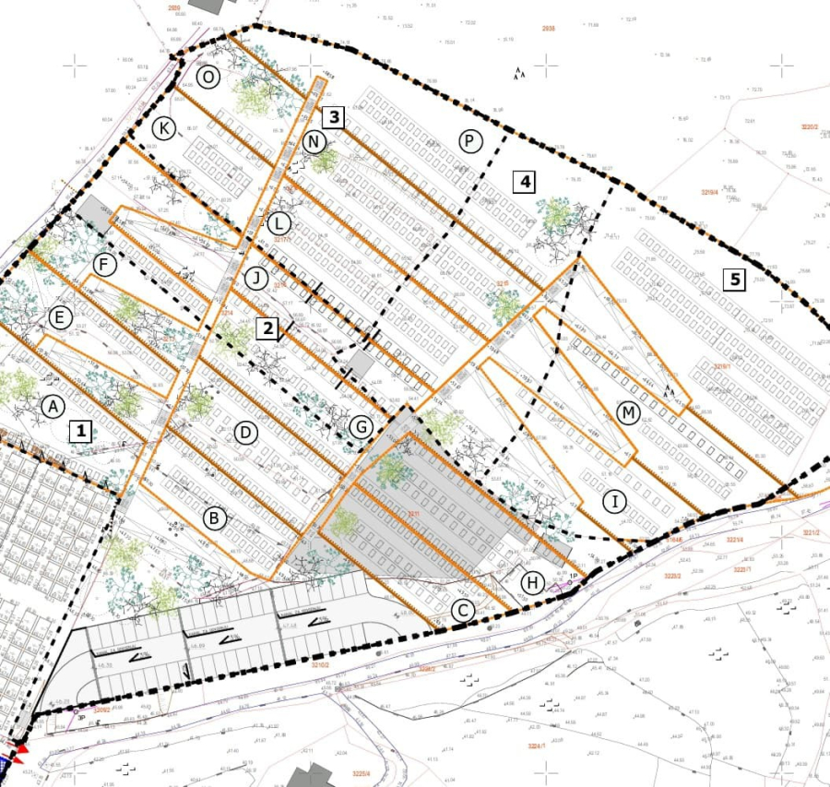
Otkup zemljišta za proširenje groblja Ban

- Program razvoj i sigurnost prometa
Programom se osiguravaju sredstva za izgradnju komunalne infrastrukture u Općini Podstrana za 2025. godinu.
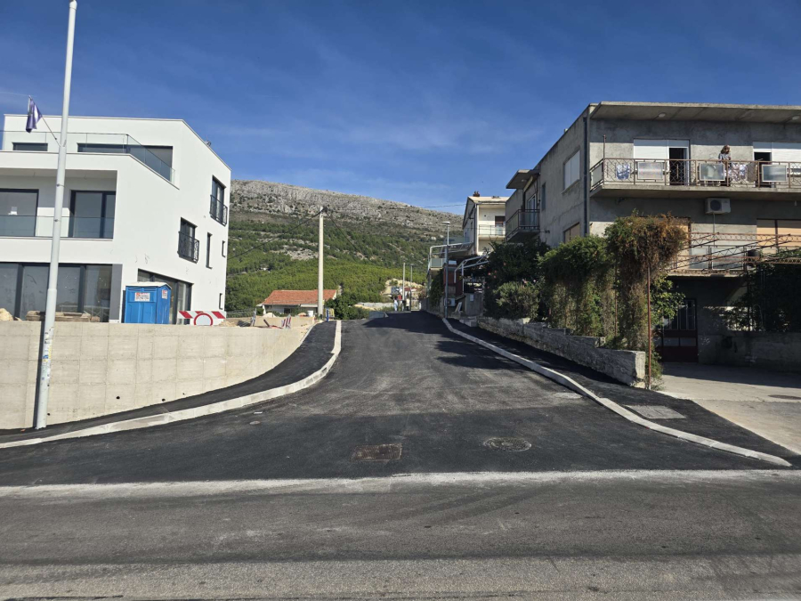Radovi na rekonstrukciji raskrižja Mislavove ulice i državne ceste (DC/8)
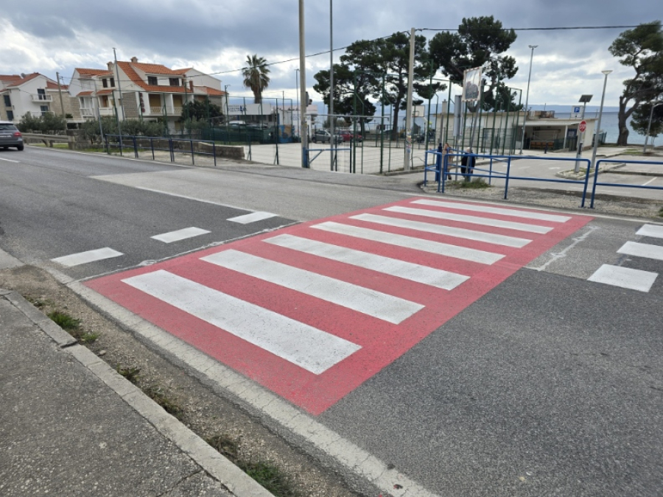
Postavljanje svjetlosne signalizacije na pješačke prijelaze

- Program Održavanje komunalne infrastrukture
Programom se osiguravaju sredstva za provođenje radova na održavanju objekata i uređaja komunalne infrastrukture kroz obavljanje sljedećih komunalnih djelatnosti:
Održavanje nerazvrstanih cesta i javno prometnih površina, Održavanja javnih površina na kojima nije dopušten promet motornih vozila, Održavanja javnih zelenih površina, Održavanje građevina, uređaja i predmeta javne namjene, Održavanja groblja, Održavanja čistoće javnih površina, Održavanje javne rasvjete, Dezinfekcija, dezinsekcija, deratizacija, Veterinarsko-higijeničarski poslovi, prigodno ukrašavanje naselja, sanacija divljih odlagališta, održavanje dječjih igrališta i sportskih igrališta.

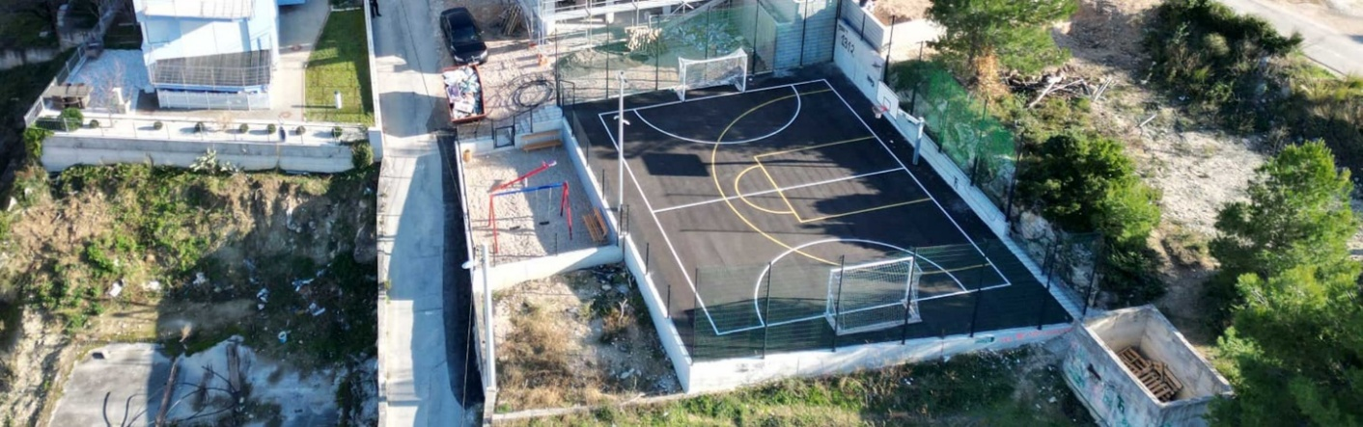
Održavanje dječjih i sportskih igrališta

- Program Upravljanje imovinom
Programom se osiguravanju sredstva za održavanje zgrada u vlasništvu i posjedu Općine Podstrana, restauracija sakralnih objekata, izgradnja vatrogasnog doma te zgrade javne i društvene namjene u Sv. Martinu.

U nastavku slijedi pregled svih programa sa pripadajućim projektima i aktivnostima proračuna za 2025. g.

GLAVA: URED NAČELNIKA 110.350,00
PROGRAM: JAVNA UPRAVA I ADMINISTRACIJA 110.350,00
Aktivnost : Financiranje redovne djelatnosti UO Načelnika 110.350,00
GLAVA: OPĆINSKO VIJEĆE 153.700,00
PROGRAM: JAVNA UPRAVA I ADMINISTRACIJA 153.700,00
Aktivnost: Financiranje rada Općinskog vijeća 48.000,00
Aktivnost: Financiranje rada Općinskog vijeća 53.500,00
Aktivnost: Financiranje političkih stranaka zastupljenih u Općinskom vijeću 10.000,00
Aktivnost: Gradovi prijatelji 6.200,00
Aktivnost: Mjesni odbori 36.000,00
GLAVA: UPRAVNI ODJEL ZA PRAVNE POSLOVE I STRATEŠKO UPRAVLJANJE 745.680,00
PROGRAM: JAVNA UPRAVA I ADMINISTRACIJA 745.680,00
Aktivnost: Financiranje redovne djelatnosti upravnog odjela 453.940,00
Aktivnost: Nabava dugotrajne imovine 264.500,00
Aktivnost: Obnova zemljišne knjige Gornja Podstrana 27.240,00
GLAVA: UPRAVNI ODJEL ZA PRORAČUN I FINANCIJE 330.700,00
PROGRAM: JAVNA UPRAVA I ADMINISTRACIJA 330.700,00
Aktivnost: Financiranje redovne djelatnosti upravnog odjela 114.500,00
Aktivnost: Zajednički rashodi tekućeg poslovanja upravnih odjela 216.200,00
GLAVA: JAVNA VATROGASNA POSTROJBA OPĆINE PODSTRANA 753.500,00
PRORAČUNSKI KORISNIK: JAVNA VATROGASNA POSTROJBA OPĆINE PODSTRANA 753.500,00
PROGRAM: ORGANIZIRANJE I PROVOĐENJE ZAŠTITE I SPAŠAVANJA 753.500,00
Aktivnost: Financiranje redovne djelatnosti JVP PODSTRANA 753.500,00
GLAVA: UPRAVNI ODJEL ZA JAVNU NABAVU, GOSPODARSTVO, DRUŠTVENE DJELATNOSTI I EU FONDOVE 3.954.946,00
PROGRAM: JAVNA UPRAVA I ADMINISTRACIJA 227.300,00
Aktivnost: Financiranje redovne djelatnosti upravnog odjela 227.300,00
PROGRAM: FINANCIRANJE PROJEKATA UDRUGA 180.000,00
Aktivnost: Financiranje projekata od interesa za Općinu Podstrana 180.000,00
PROGRAM: PREDŠKOLSKI ODGOJ 1.878.096,00
Aktivnost: Sufinanciranje dječjih vrtića 1.848.096,00
Projekt: Online korištenje usluga psihologa i logopeda 30.000,00
PROGRAM: JAVNE POTREBE U SPORTU 214.300,00
Aktivnost: Zajednica sportskih udruga Općine Podstrana 210.000,00
Aktivnost: Najam dvorane OŠ "Strožanac" 4.300,00
PROGRAM: POTPORA POLJOPRIVREDI 40.000,00
Aktivnost: Subvencije poljoprivrednicima 40.000,00
PROGRAM: SOCIJALNA SKRB 1.028.050,00
Aktivnost: Novčane pomoći 740.000,00
Projekt: EU projekt - Zaželi 288.050,00
PROGRAM: RAZVOJ CIVILNOG DRUŠTVA 241.900,00
Aktivnost: Hrvatski Crveni križ 20.000,00
Aktivnost: Vjerske zajednice-redovna djelatnost 40.000,00
Aktivnost: Vjerske zajednice-uređenje sakralnih objekata 40.000,00
Aktivnost: Gradska knjižnica Marko Marulić - Split 46.000,00

Aktivnost: Donacije zdravstvenim organizacijama 1.000,00
Projekt: Besplatne edukativne, kulturne i sportske aktivnosti za djecu 1.400,00
Projekt: EU projekt CLYMACT 14.000,00
Projekt: EU projekt GREENMOVE 7.500,00
Aktivnost: Donacije unutar općeg proračuna 2.000,00
Aktivnost: Manifestacije Općine Podstrana 70.000,00
Projekt: Edukativne i savjetodavne aktivnosti 10.000,00
PROGRAM: ORGANIZIRANJE I PROVOĐENJE ZAŠTITE I SPAŠAVANJA 143.800,00
Aktivnost: DVD Podstrana 130.000,00
Aktivnost: HGSS 5.000,00
Aktivnost: Civilna zaštita 8.800,00
PROGRAM: UNAPREĐENJE TURISTIČKE INFRASTRUKTURNE OSNOVE 1.500,00
Projekt: Razvoj širokopojasne infrastrukture 1.500,00
GLAVA: UPRAVNI ODJEL ZA PROSTORNO UREĐENJE, KOMUNALNE POSLOVE I ZAŠTITU OKOLIŠA 10.988.900,00
PROGRAM: JAVNA UPRAVA I ADMINISTRACIJA 291.100,00
Aktivnost: Financiranje redovne djelatnosti upravnog odjela 291.100,00
PROGRAM: RAZVOJ I UPRAVLJANJE SUSTAVA VODOOPSKRBE, ODVODNJE I ZAŠTITE VODA 200.000,00
Projekt: Izgradnja sustava odvodnje oborinskih voda 200.000,00
PROGRAM: PROSTORNO UREĐENJE I UNAPREĐENJE STANOVANJA 3.689.300,00
Projekt: Izrada prostorno planske dokumentacije 96.800,00
Projekt: Izgradnja javne rasvjete 610.000,00
Projekt: Nadogradnja groblja Ban 660.000,00
Projekt: Geodetski elaborati nerazvrstanih cesta 20.000,00
Projekt: Izgradnja SRC Miljevac 30.000,00
Projekt: Stambeno zbrinjavanje branitelja iz DR 270.000,00
Aktivnost: Uređenje protupožarnog puta 15.000,00
Projekt: Izgradnja APC Petrićevo 10.000,00
Projekt: Izgradnja javnog parka u Mosorskoj 210.000,00
Projekt: Vanjska vježbališta 20.000,00
Projekt: Sanacija pješačke i biciklističke staze na obalnom području 1.000.000,00
Projekt: Digitalni projekt za informiranje 20.000,00
Projekt: Izgradnja biste Vladimiru Vukoviću Vati 30.000,00
Projekt: Izgradnja Nove osnovne škole 500.000,00
Projekt: Izgradnja sportske lučice Sv. Martin 100.000,00
Aktivnost: Očuvanje kulturne baštine 97.500,00
PROGRAM: RAZVOJ I SIGURNOST PROMETA 2.630.000,00
Projekt: Izgradnja i rekonstrukcija ulica 2.565.000,00
Projekt: Južni nogostup i JR uz D8 - kod HC Lav 30.000,00
Projekt: Prometna svjetlosna signalizacija na pješačkim prijelazima 20.000,00
Projekt: Izgradnja pješačkog nathodnika nad D9 15.000,00
PROGRAM: ODRŽAVANJE KOMUNALNE INFRASTRUKTURE 1.415.000,00
Aktivnost: Održavanje nerazvrstanih ulica 600.000,00
Aktivnost: Sanacija plaža 150.000,00
Aktivnost: Održavanje sustava bicikala 16.000,00
Aktivnost: Održavanje javne rasvjete 199.000,00
Aktivnost: Održavanje dječjih igrališta 400.000,00
Aktivnost: Održavanje autobusnih stajališta 20.000,00

Aktivnost: Sanacija odlagališta Perun 30.000,00
PROGRAM: UPRAVLJANJE IMOVINOM 2.763.500,00
Aktivnost: Održavanje objekata u vlasništvu i posjedu Općine Podstrana 44.500,00
Aktivnost: Uređenje i opremanje zgrada u vlasništvu i posjedu Općine Podstrana 49.000,00
Projekt: Zgrada javne i društvene namjene u Sv. Martinu (ex. Vinkovačko) 50.000,00
Projekt: Izgradnja sportske dvorane u Strožancu 2.500.000,00
Projekt: Poslovni centar s garažom Miljevac 70.000,00
Projekt: Rekonstrukcija vatrogasnog doma 50.000,00
GLAVA: ODSJEK ZA KOMUNALNO REDARSTVO 223.900,00
PROGRAM: JAVNA UPRAVA I ADMINISTRACIJA 223.900,00
Aktivnost: Financiranje redovne djelatnosti odsjeka za komunalno redarstvo 223.900,00
GLAVA: VLASTITI KOMUNALNI POGON 1.389.200,00
PROGRAM: ODRŽAVANJE KOMUNALNE INFRASTRUKTURE 1.369.200,00
Aktivnost: Rashodi redovnog poslovanja komunalnog pogona 628.400,00
Aktivnost: Održavanje komunalnih i osobnih vozila 115.300,00
Aktivnost: Održavanje javnih i zelenih površina 592.500,00
Aktivnost: Organizacija, naplata i održavanje parkirališta 33.000,00
PROGRAM: UPRAVLJANJE IMOVINOM 20.000,00
Aktivnost: Održavanje zgrada 6.000,00
Aktivnost: Održavanje groblja 14.000,00

UKLJUČITE SE U PLANIRANJE I DONOŠENJE PRORAČUNA!

Općina Podstrana poziva svoje mještane da se uključe u planiranje i donošenje Proračuna prijavljujući prijedloge za uređenja na području vašeg mjesnog odbora.
Svoje prijedloge za uvrštenje u proračun za iduću godinu možete nam poslati putem obrasca koji je dio ovog materijala, koji možete isprintati, ispuniti i poslati poštom na adresu:

OPĆINA PODSTRANA
Trg dr. Franje Tuđmana 3 21312 Podstrana
ili putem elektroničke pošte na adresu:
proracun@podstrana.hr

Svi pristigli prijedlozi bit će uzeti u obzir i razmatrat će se uoči planiranja Proračuna za iduću godinu.

TRANSPARENTNOST

Jedinice lokalne i područne (regionalne) samouprave, proračunski i izvanproračunski korisnici dužni su javno objavljivati informacije o trošenju sredstava na svojim mrežnim stranicama na način da te informacije budu lako dostupne, pretražive i strojno čitljive.
Općina Podstrana ove će informacije objavljivati na svojim mrežnim stranicama na adresi:
https://transparentno.podstrana.otvorenaopcina.hr/isplate/sc-isplate

Obrazac za sudjelovanje u planiranju i donošenju proračuna

Ime i prezime _________________

E-mail _______________________

Adresa ______________________

(neobavezna polja, svoje komentare i prijedloge možete uputiti i anonimno, bez ispunjavanja Vaših podataka)

Smatram da je ovogodišnji proračun:

Predlažem da se u proračun za iduću godinu uvrste sljedeći projekt/i i/ili program/i:

Svoj/e prijedlog/e obrazlažem ovako:

INFO
OPĆINA PODSTRANA
Trg dr. Franje Tuđman 3

21312 Podstrana
URED NAČELNIKA
Načelnik: Mijo Dropuljić 021 / 666-604 nacelnik@podstrana.hr
UPRAVNI ODJEL ZA PRAVNE POSLOVE I STRATEŠKO UPRAVLJANJE
Pročelnica: Božena Perišić 021 / 330-489 bozena.perisic@podstrana.hr

UPRAVNI ODJEL ZA JAVNU NABAVU, GOSPODARSTVO, DRUŠTVENE DJELATNOSTI I EU FONDOVE
Pročelnica: Ivana Podrug 021 / 330 256 | ivana.podrug@podstrana.hr
UPRAVNI ODJEL ZA PRORAČUN I FINANCIJE  Pročelnica: Ivana Prka 021 / 330-969  UPRAVNI ODJEL ZA PROSTORNO UREĐENJE,  KOMUNALNE POSLOVE I ZAŠTITU OKOLIŠA Pročelnik: Božen Živaljić 021 / 330-300  PROMETNO REDARSTVO  Prometna redarka: Slavica Bilobrk 021 / 330-409  KOMUNALNO REDARSTVO  Komunalni redar: Dean Tadić 021 / 330-409  VLASTITI KOMUNALNI POGON  Upravitelj: Josip Vrdoljak 021 / 330-451  PODSTRANA PARKING  Voditelj: Ante Minigo 021 / 666-603 | ivana.prka@podstrana.hr  bozen.zivaljic@podstrana.hr  slavica.bilobrk@podstrana.hr  dean.tadic@podstrana.hr  josip.vrdoljak@podstrana.hr  ante.minigo@podstrana.hr

